09 - Ciência da Sentença

A Sentença é o ato judicial formal que põe fim à fase de conhecimento, podendo, no direito processual penal, ser: condenatória, absolutória e extintiva da punibilidade. Subsidiariamente também podemos trabalhar com sentenças terminativas, tais como aquelas que encerram o procedimento por perda de objeto ou conclusão do procedimento, sem constituir julgamento de mérito para o crime.

Entre os principais tipos de sentença, destacamos o seguinte quadro comparativo:

Tipo de Sentença | Fundamento Legal | Efeito Principal | Exemplos de Aplicação | Observações
Condenatória | Art. 387 do CPP e Art. 91 do CP | Aplica pena ao réu | Homicídio com provas suficientes de autoria e materialidade | Pode implicar prisão, multa, perda de bens, etc.
Absolutória | Art. 386 do CPP (incisos I a VIII) | Reconhece que o réu não deve ser punido | Fato atípico ou ausência de provas da autoria | Pode ainda haver responsabilidade civil
Extinção da Punibilidade | Art. 107 do CP | Reconhece que o Estado perdeu o direito de punir | Prescrição, morte do agente, acordo de não persecução penal | Não há julgamento de mérito quanto à culpa ou inocência

09.1 - Da intimação da sentença

Para que o ato judicial (sentença) possua validade é necessário que haja intimação das partes e publicação.

09.1.1 - Da intimação do Ministério Público e Defensoria Pública

No sistema Projudi, a intimação do Ministério Público e da Defensoria Pública não se dá de forma automática, sendo necessário realizar manualmente a remessa a estes órgãos que possuem prerrogativa de intimação pessoal, consoante arts. 180, 183, §1º, 186, §1º e art. 270, parágrafo único do CPC, aplicável subsidiariamente (art. 3º do CPP), considerando tratar-se de parte representada por órgão com cadastro no sistema eletrônico.

09.1.2 - Da intimação da advocacia privada e o Diário de Justiça Nacional (DJEN)

O Conselho Nacional de Justiça (CNJ) regulamentou a intimação pelo Diário de Justiça Eletrônico Nacional (DJEN) por meio da Resolução CNJ nº 455/2022, posteriormente alterada pela Resolução CNJ nº 569/2024. Essas normativas estabeleceram o DJEN como o meio oficial de publicação de atos judiciais e contagem de prazos processuais em todo o Poder Judiciário brasileiro.
Conforme o art. 13 da Resolução CNJ nº 455/2022, devem ser publicados no DJEN:
- Despachos, decisões interlocutórias, dispositivos das sentenças e ementas dos acórdãos;
- Intimações destinadas aos advogados nos sistemas de processo judicial eletrônico, cuja ciência não exija vista ou intimação pessoal;
- Listas de distribuição previstas na legislação processual;
- Atos destinados à plataforma de editais do CNJ;
- Demais atos cuja publicação esteja prevista em lei ou normativos dos tribunais.

Contagem de Prazos
A Resolução CNJ nº 569/2024 alterou o §3º do art. 11 da Resolução CNJ nº 455/2022, estabelecendo que, nos casos em que a lei não exigir vista ou intimação pessoal, os prazos processuais serão contados a partir da publicação no DJEN, conforme o art. 224 do Código de Processo Civil.

Obrigatoriedade de Uso
A partir de 16 de maio de 2025, todos os tribunais do país passaram a adotar o DJEN como meio oficial para a publicação de atos judiciais e contagem de prazos processuais
Dessa forma, as intimações da advocacia privada passaram a ser realizadas por meio unificado, no DJEN.

No âmbito do Tribunal de Justiça do Amazonas, a SETIC integrou a aba “Pré-Análise” > Dados da Conclusão > Dados para Publicação
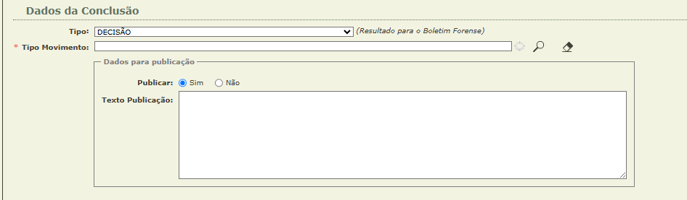
Desse modo, deve a assessoria, sempre que minutar, recordar para incluir o conteúdo dos despachos/decisões e dispositivos de sentenças dentro da caixa de texto acima.

Estando regular, o sistema emitirá uma certidão:

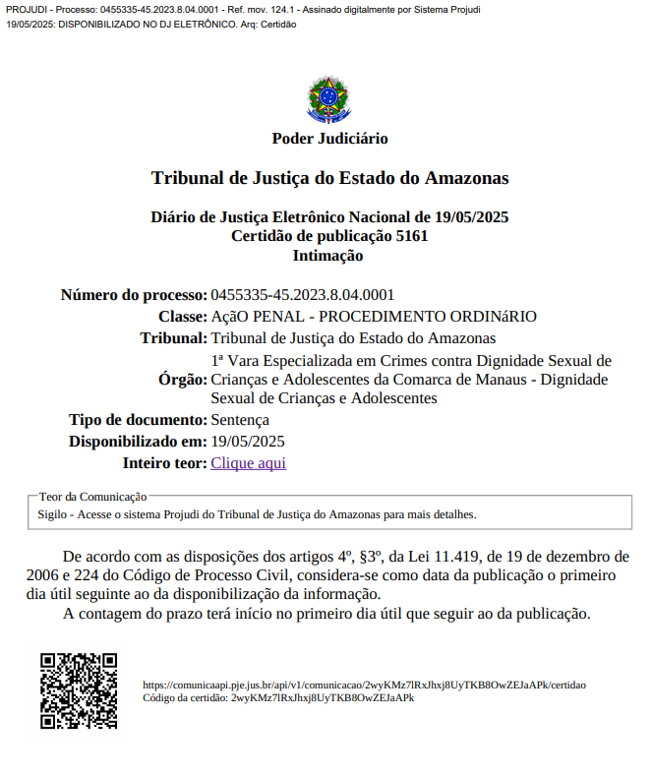

09.2 - Do retorno da conclusão

O retorno de conclusão é um procedimento específico do sistema Projudi no qual todos os processos em que houve manifestação judicial são destinados à aba Mesa do Analista Judiciário > Análise de Juntadas> Retorno de Conclusão > Dt. Retorno > “finalizar conclusão pendente”

Atenção: antes de realizar o procedimento acima incluir o localizador/fila processual pertinente a fim de realizar o correto andamento processual.

09.3 - Dos prazos

O prazo para interpor recurso contra a Sentença Penal é de 05 (cinco) dias para Apelação e 02 (dois) dias para Embargos.

A contagem do prazo processual penal obedece a regra prevista nos artigos 798, §§1º e 3º, ambos do CPP. (excluir o primeiro dia do prazo e “pular” a contagem quando o prazo se encerrar no final de semana ou feriado).

Apelação

Parte Recorrente | Prazo para Interposição de apelação | Prazos de Razões / Contrarrazões | Fundamento Legal | Observações
Advogado Particular | 5 dias (a partir da publicação no DJEN - Res. CNJ 455/2022) | 8 dias para razões / 8 dias para contrarrazões | Art. 593, CPP; Res. CNJ 455/2022 e 569/2024 | Prazo conta-se da publicação no DJEN, dia útil seguinte
Defensoria Pública | 10 dias (prazo em dobro - LC 80/94, art. 5º, §5º) | 16 dias para razões / 16 dias para contrarrazões (prazo em dobro) | Art. 5º, §5º, LC 80/94; STF e STJ | Prazo em dobro, mesmo em processo eletrônico. Conta-se a partir da ciência expressa ou tácita (10 dias após a remessa - art. 5º, §3º da Lei nº 11.419/2006)
Ministério Público | 5 dias (Lei 11.419/2006, art. 5º c/c art. 3º do CPP) | 8 dias para razões / 8 dias para contrarrazões | Lei 11.419/2006, art. 5º; Art. 593, CPP | Conta-se a partir da ciência expressa ou tácita (10 dias após a remessa - art. 5º, §3º da Lei nº 11.419/2006)
Assistente de Acusação | 5 dias (art. 598 do CPP) | 8 dias para razões / 8 dias para contrarrazões | Art. 598 do CPP | Pode apelar mesmo sem o MP recorrer
Apelação Adesiva | Mesmo prazo das contrarrazões (8 dias) | N/A (segue o da apelação principal) | Art. 500, CPC c/c art. 3º, CPP | Só é válida se a parte contrária interpuser apelação principal

Embargos de Declaração

Parte | Prazo para Interposição | Fundamento Legal | Cabimento | Efeitos | Forma de Apresentação
Qualquer das partes (MP, DPE, advogado, assistente, réu) | 2 dias (contados da intimação da decisão/sentença) | Art. 382 do CPP | Quando houver na sentença ou decisão: obscuridade, contradição, omissão ou ambiguidade | Interrompe o prazo para interposição de outros recursos (art. 613, §1º do CPP) | Petição simples ou termo nos autos, indicando o ponto controvertido. A parte contrária possui o direito de apresentar contrarrazões no mesmo prazo.

09.4 - Da intimação do réu

Quando se tratar de réu preso preventivamente no processo ou por outro processo, é necessária a intimação no presídio, na forma do art. 392, I, do CPP. Para verificar o presídio em que o réu se encontra, consultar o link abaixo pelo seu nome e nome de sua mãe:
https://office365prodam-my.sharepoint.com/:x:/g/personal/estatistica_cosipe_seap_am_gov_br/EXDSi4AmN1RLtvZhVtjNBKABgTGEX4DVOB04G1JFYtr0Bg?rtime=y4_uCNVZ2kg
Se tratar de sentença absolutória de réu preso ou em sentença condenatória que for revogada a prisão preventiva, deverá ser imediatamente expedido o Alvará de Soltura (art. 596 do CPP).
Para os réus soltos com advogado constituído ou defensor público designado, não é necessária a intimação pessoal do réu, desde que tenha sido intimado o advogado pelo DJEN ou realizada remessa dos autos à DPE, conforme art. 392, II (segunda parte) e inciso III, do CPP. Nesse sentido, o Tribunal de Justiça do Amazonas editou o seguinte enunciado Sumular: Súmula 19 “No processo penal, tratando-se de réu solto, é suficiente a intimação do defensor constituído ou mesmo do defensor público designado, pessoalmente ou através da publicação no órgão de imprensa oficial, acerca da sentença condenatória.” (DJE 23/08/2024).
Atenção: nos casos em que o réu for declarado ausente/”revel” (art. 367 do CPP) ou estiver foragido, ainda que pode ser aplicado o entendimento acima, recomenda-se por prudência, a intimação da Defesa e a publicação de Edital no prazo de 90 (noventa) dias (pena privativa de liberdade igual ou superior a 01 ano) ou 60 (sessenta) dias nos demais casos, na forma do art. 392, §1º do CPP.

